第七章

动量和动量守恒定律

第32课时 动量 动量定理
目标要求 1.理解动量和冲量，理解动量定理及其表达式，能用动量定理解释生活中的有关现象。2.能利用动量定理解决相关问题，会在流体力学中建立“柱状”模型。

考点一 动量和冲量
1.动量
(1)定义：物体的质量和速度的乘积。
(2)表达式：p=mv，单位为kg·m/s。
(3)方向：动量是矢量，其方向与速度的方向相同。
2.动量变化量
(1)动量的变化量Δp等于末动量p'减去初动量p的矢量运算，也称为动量的增量，即Δp=p'-p。
(2)动量的变化量Δp也是矢量，其方向与速度的改变量Δv的方向相同，运用矢量法则计算。
3.冲量
(1)定义：力与力的作用时间的乘积。
(2)公式：I=FΔt。
(3)单位：N·s。
(4)方向：冲量是矢量，其方向与力的方向相同。
4.冲量的计算方法
公式法 | I=FΔt，此方法仅适用于求恒力的冲量，不需要考虑物体的运动状态
图像法 | F-t图像与t轴围成的面积表示冲量，此法既可以计算恒力的冲量，也可以计算变力的冲量
平均值法 | 若变力的方向不变、大小随时间均匀变化，即力为时间的一次函数，则力F在某段时间t内的冲量I=$\frac{F_{1}+F_{2}}{2}$t
动量定理法 | 根据物体动量的变化量，由I=Δp求冲量，多用于求变力的冲量
例1 (2025·天津卷·3)一种名为“飞椅”的游乐设施如图所示，该设施中钢绳一端系着座椅，另一端系在悬臂边缘。绕竖直轴转动的悬臂带动座椅在水平面内做匀速圆周运动，座椅可视为质点，则某座椅运动一周的过程中( )
A.动量保持不变
B.所受合外力做功为零
C.所受重力的冲量为零
D.始终处于受力平衡状态
答案 B
解析 座椅在水平面内做匀速圆周运动，速度大小不变，方向改变，根据p=mv可知动量大小不变，方向改变，故A错误；速度大小不变，则座椅的动能不变，根据动能定理可知座椅所受合外力做功为零，故B正确；根据I_{G}=mgt可知所受重力的冲量不为零，故C错误；座椅在水平面内做匀速圆周运动，一定有向心加速度，所以不处于受力平衡状态，故D错误。
例2 如图所示，质量为m的滑块沿倾角为θ的固定斜面向上滑动，经过时间t₁，速度为零并又开始下滑，经过时间t₂回到斜面底端，滑块在运动过程中受到的摩擦力大小始终为f，重力加速度为g。在整个运动过程中，下列说法正确的是( )
A.重力对滑块的总冲量为mg(t₁+t₂)sin θ
B.支持力对滑块的总冲量为mg(t₁+t₂)cos θ
C.合外力的冲量为0
D.摩擦力的总冲量为f(t₁+t₂)
答案 B
解析 重力对滑块的总冲量为mg(t₁+t₂)，A项错误；支持力对滑块的总冲量为mg(t₁+t₂)cos θ，B项正确；整个过程中滑块的动量发生了改变，故合外力的总冲量不为0，C项错误；上滑过程和下滑过程摩擦力的方向相反，故若以沿斜面向上为正方向，摩擦力的总冲量为f(t₂-t₁)，D项错误。
例3 (2022·重庆卷·4)在测试汽车的安全气囊对驾乘人员头部防护作用的实验中，某小组得到了假人头部所受安全气囊的作用力随时间变化的曲线(如图)。从碰撞开始到碰撞结束过程中，若假人头部只受到安全气囊的作用，则由曲线可知，假人头部( )
A.速度的变化量等于曲线与横轴围成的面积
B.动量大小先增大后减小
C.动能变化正比于曲线与横轴围成的面积
D.加速度大小先增大后减小
答案 D
解析 由题知假人的头部只受到安全气囊的作用，则F-t图像中图线与横轴围成的面积表示合外力的冲量，再根据动量定理可知F-t图像中图线与横轴围成的面积表示动量的变化量大小，且图线一直在t轴的上方，则动量的大小一直增大，A、B错误；根据动量与动能的关系有E_{k}=$\frac{p^{2}}{2m}$，而F-t图像中图线与横轴围成的面积表示动量的变化量大小，则动能的变化量与曲线与横轴围成的面积不成正比，C错误；由题知假人的头部只受到安全气囊的作用，则根据牛顿第二定律可知a∝F，即假人头部的加速度先增大后减小，D正确。

考点二 动量定理的理解及应用
如图所示，质量为m的物体在光滑的水平面上受到合力F的作用，做匀变速直线运动。在初始时刻，物体的速度为v，经过一段时间Δt，它的速度为v'。
(1)试写出合力F与速度的关系式。
(2)求Δt时间内，合力F的冲量大小。
(3)根据(2)中的结果，你能得出什么结论？
答案 (1)由牛顿第二定律可得F=ma，
结合加速度的定义式a=$\frac{Δv}{Δt}$=$\frac{v^{'}-v}{Δt}$可得，
F=m$\frac{v^{'}-v}{Δt}$=$\frac{mv^{'}-mv}{Δt}$
(2)合力F的冲量I=F·Δt=mv'-mv
(3)合力的冲量等于物体动量的变化量，即F·Δt=mv'-mv。
1.内容：物体在一个过程中所受力的冲量等于它在这个过程始末的动量变化量。
2.公式：Ft=mv'-mv或I=p'-p。
3.对动量定理的理解：
(1)公式中的F是研究对象所受的所有外力的合力。它可以是恒力，也可以是变力。当合外力为变力时，F是合外力作用时间的平均值。
(2)Ft=p'-p是矢量式，两边不仅大小相等，而且方向相同。
(3)动量定理中的冲量可以是合外力的冲量，可以是各个力冲量的矢量和，也可以是外力在不同阶段冲量的矢量和。
(4)Ft=p'-p还说明了两边的因果关系，即合外力的冲量是动量变化的原因。
(5)由Ft=p'-p得F=$\frac{p'-p}{t}$=$\frac{Δp}{t}$，即物体所受的合外力等于物体动量的变化率。
(6)当物体运动包含多个不同过程时，可分段应用动量定理求解，也可以全过程应用动量定理求解。
例4 (多选)(2024·广东江门市一模)数据表明，在电动车事故中，佩戴头盔可防止85%的头部受伤，大大减小损伤程度。头盔内部的缓冲层与头部的撞击时间延长至6 ms以上，人头部的质量约为2 kg，则下列说法正确的是( )
A.头盔减小了驾驶员头部撞击过程中的动量变化率
B.头盔减少了驾驶员头部撞击过程中撞击力的冲量
C.事故中头盔对头部的冲量与头部对头盔的冲量大小相等
D.若事故中头部以6 m/s的速度水平撞击缓冲层，则头部受到的撞击力最多为2 000 N
答案 ACD
解析 根据F·Δt=Δp，可得F=$\frac{Δp}{Δt}$，依题意，头盔内部的缓冲层与头部的撞击时间延长了，头盔减小了驾驶员头部撞击过程中的动量变化率，故A正确；同理，可知头盔并没有减少驾驶员头部撞击过程中撞击力的冲量，故B错误；根据I=F·Δt，头盔对头部的作用力与头部对头盔的作用力等大反向，作用时间相同，所以事故中头盔对头部的冲量与头部对头盔的冲量大小相等，故C正确；代入数据，可得F=$\frac{2×6}{6×{10}^{-3}}$ N=2 000 N，可知事故中头部以6 m/s的速度水平撞击缓冲层，则头部受到的撞击力最多为2 000 N，故D正确。
例5 (2024·广东卷·14)汽车的安全带和安全气囊是有效保护乘客的装置。
(1)安全带能通过感应车的加速度自动锁定，其原理的简化模型如图甲所示。在水平路面上刹车的过程中，敏感球由于惯性沿底座斜面上滑直到与车达到共同的加速度a，同时顶起敏感臂，使之处于水平状态，并卡住卷轴外齿轮，锁定安全带。此时敏感臂对敏感球的压力大小为F_{N}，敏感球的质量为m，重力加速度为g。忽略敏感球受到的摩擦力。求斜面倾角的正切值tan θ。
(2)如图乙所示，在安全气囊的性能测试中，可视为质点的头锤从离气囊表面高度为H处做自由落体运动。与正下方的气囊发生碰撞。
以头锤到气囊表面为计时起点，气囊对头锤竖直方向作用力F随时间t的变化规律，可近似用图丙所示的图像描述。已知头锤质量M=30 kg，H=3.2 m，重力加速度大小g取10 m/s²。求：
①碰撞过程中F的冲量大小和方向；
②碰撞结束后头锤上升的最大高度。
答案 (1)$\frac{ma}{mg+F_{N}}$ (2)①330 N∙s 竖直向上 ②0.2 m
解析 (1)敏感球受向下的重力mg和敏感臂向下的压力F_{N}以及斜面的支持力F_{N1}，
则由牛顿第二定律可知(mg+F_{N})tan θ=ma
解得tan θ=$\frac{ma}{mg+F_{N}}$
(2)①由F-t图像与t轴围成的“面积”可知碰撞过程中F的冲量大小
I_{F}=$\frac{1}{2}$×0.1×6 600 N·s=330 N·s
方向竖直向上；
②设头锤落到气囊上时的速度为v₀，
则${v_{0}}^{2}$=2gH
与气囊作用过程由动量定理(向上为正方向)
I_{F}-Mgt=Mv-(-Mv₀)
解得v=2 m/s
则上升的最大高度h=$\frac{v^{2}}{2g}$=0.2 m。
应用动量定理解题的一般思路

考点三 应用动量定理处理“流体类”问题
研究  对象 | 流体类：液体流、气体流等，通常已知密度ρ
研究  对象 | 微粒类：电子流、光子流、尘埃等，通常给出单位体积内粒子数n
分析  步骤 | ①构建“柱状”模型：沿流速v的方向选取一小段柱体，其横截面积为S
分析  步骤 | ②微元  研究 | 小段柱体的体积ΔV=vSΔt
分析  步骤 | ②微元  研究 | 小段柱体质量m=ρΔV=ρvSΔt
分析  步骤 | ②微元  研究 | 小段柱体粒子数N=nvSΔt
分析  步骤 | ②微元  研究 | 小段柱体动量p=mv=ρv²SΔt
分析  步骤 | ③列出方程，应用动量定理FΔt=Δp研究

例6 如图所示，一玩具水枪的枪口直径为d，水的密度为ρ，水平出射速度为v，垂直击中竖直目标后以大小为0.2v的速度反向溅回，则水柱水平击中目标的平均冲击力大小为(不考虑水竖直方向的运动)( )
A.1.2πd²ρv² B.0.3πd²ρv²
C.1.2πd²ρv D.0.3πd²ρv
答案 B
解析 t时间内流经水枪枪口的水的体积为V=vtS=$\frac{1}{4}$πvtd²，t时间内击中目标的水的质量为m=ρV，取初速度方向为正方向，根据动量定理得-$\overline{F}$t=-0.2mv-mv，解得水受到的平均作用力$\overline{F}$=0.3πd²ρv²，由牛顿第三定律可得，水柱击中目标的平均冲击力大小为0.3πd²ρv²，故选B。
例7 (来自人教教材)有一艘宇宙飞船，它的正面面积S=3.5 m²，以v=2×10³ m/s的速度飞入一宇宙微粒尘区，此尘区每立方米空间有一个微粒，微粒的平均质量m=2×10⁻⁷ kg。要使飞船速度保持不变，飞船的动力应增加多少？(设微粒与飞船外壳碰撞后附于飞船上)
答案 2.8 N
解析 微粒尘由静止至随飞船一起运动，飞船对微粒作用力的冲量等于微粒增加的动量。
设增加的动力为 F，作用时间为t，对微粒，依动量定理有Ft=nmv-0，微粒对飞船的冲量大小也为Ft，其中n=$\frac{Svt}{V}$，V=1 m³，F=$\frac{nmv}{t}$=$\frac{Svt}{V}$·$\frac{mv}{t}$=3.5×2×10⁻⁷×(2×10³)² N=2.8 N。

课时精练
[分值：50分]
 [1~5题，每题4分]
1.(2025·广东汕头市模拟)如图所示，足球场上，守门员会戴着厚厚的手套向水平飞来的球扑去，使球停下，关于此过程守门员戴手套的作用，以下分析正确的是( )
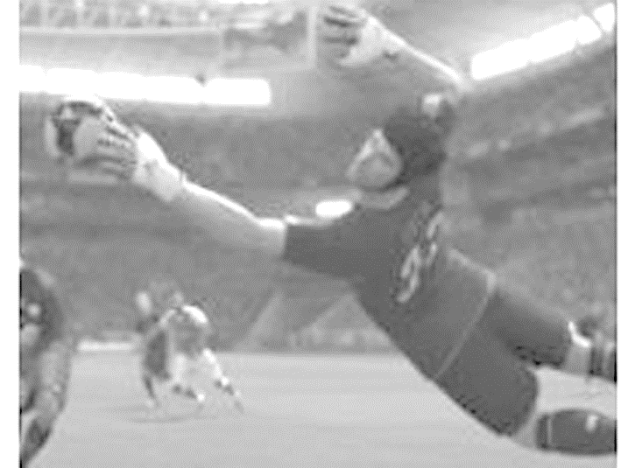
A.减小球对手的平均作用力
B.增大手受到球的冲量
C.使球的动量变化量变大
D.使球的加速度变大
答案 A
解析 守门员会戴着厚厚的手套向水平飞来的球扑去，这样可以增加球与手接触的时间，以球飞来的方向为正方向，根据动量定理得-Ft=0-mv，可得F=$\frac{mv}{t}$，当时间增大时，冲量和动量的变化量都不变，可减小动量的变化率，即减小球对手的平均作用力，由牛顿第三定律可知手对球的平均作用力也减小，所以球的加速度减小，故A正确，B、C、D错误。
2.某市学生体能测试中有一重要项目：排球垫球个数测试。某同学在一次测试中双手在同一高度多次竖直垫起排球，第一次垫球后，球竖直上升高度为0.2 m，第二次垫球后，球竖直上升高度为0.45 m。已知排球的质量为0.27 kg，重力加速度取10 m/s²，不计空气阻力。则第二次垫球过程，排球动量变化量的大小为( )
A.0.27 kg·m/s B.0.54 kg·m/s
C.0.81 kg·m/s D.1.35 kg·m/s
答案 D
解析 第一次垫球后，球竖直上升高度为0.2 m，球落回到手上的速度为v₀=$\sqrt{2gh_{0}}$=2 m/s，方向向下；第二次垫球后，球竖直上升高度为0.45 m，则球刚离手时的速度为v₁=$\sqrt{2gh_{1}}$=3 m/s，方向向上；取向上为正方向，第二次垫球过程，排球动量变化量的大小为Δp=mv₁-(-mv₀)=m(v₁+v₀)=0.27×5 kg·m/s=1.35 kg·m/s，故选D。
3.(多选)(2024·广东佛山市二模)排球主攻手在某次垫球训练中将下落的排球从垫击面上垫出后，排球竖直向上运动，之后又落回到原位置，假设整个运动过程中排球所受空气阻力大小不变，下列说法正确的是( )
A.球上升阶段处于超重状态
B.球上升阶段重力做的功多于下降阶段重力做的功
C.球上升阶段动量的变化率大于下降阶段动量的变化率
D.球从接触手臂到离开手臂的时间内，手臂对排球的冲量不为零
答案 CD
解析 球上升阶段，加速度方向向下，处于失重状态，故A错误；根据W=mgh，可知球上升阶段重力做的功等于下降阶段重力做的功，故B错误；根据动量定理可得F_{合}Δt=Δp，可得$\frac{Δp}{Δt}$=F_{合}，由于球上升阶段受到的合力大于下降阶段受到的合力，则球上升阶段动量的变化率大于下降阶段动量的变化率，故C正确；球从接触手臂到离开手臂的时间内，手臂对排球的作用力不为0，则手臂对排球的冲量不为零，故D正确。
4.(2024·广东中山市模拟)如图是《天工开物》中记载的一种舂米装置。古人用脚踏一种像跷跷板一样的东西，将质量约为10 kg的碓抬高0.45 m后从静止释放，碓在重力作用下向下运动，碓与谷物作用0.1 s后静止，每次碓对谷物的平均作用力约为( )
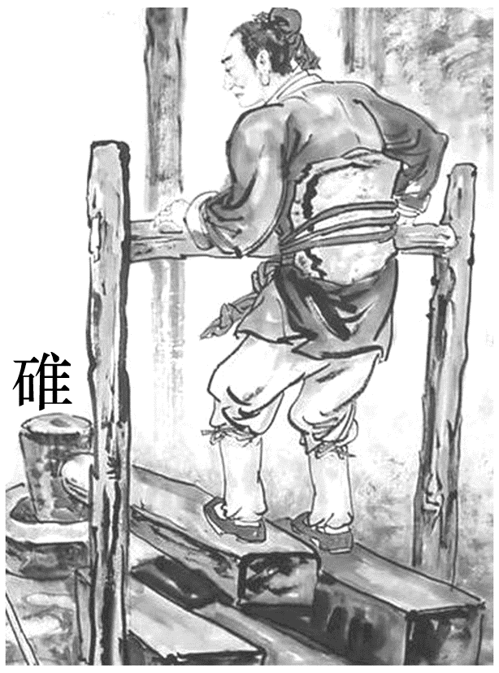
A.300 N B.400 N C.450 N D.600 N
答案 B
解析 碓在重力作用下向下运动，由动能定理可得mgh=$\frac{1}{2}$mv²，碓与谷物作用过程，由动量定理可得(mg-F)t=0-mv，由牛顿第三定律可知每次碓对谷物的平均作用力F'=F=400 N，故选B。
5.(多选)(2023·广东卷·10)某同学受电动窗帘的启发，设计了如图所示的简化模型。多个质量均为1 kg的滑块可在水平滑轨上滑动，忽略阻力。开窗帘过程中，电机对滑块1施加一个水平向右的恒力F，推动滑块1以0.40 m/s的速度与静止的滑块2碰撞，碰撞时间为0.04 s，碰撞结束后瞬间两滑块的共同速度为0.22 m/s。关于两滑块的碰撞过程，下列说法正确的有( )
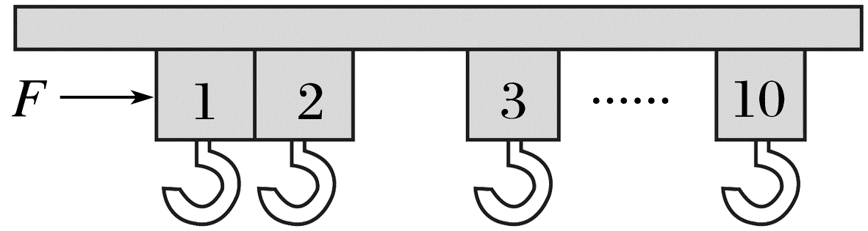
A.该过程动量守恒
B.滑块1受到合外力的冲量大小为0.18 N·s
C.滑块2受到合外力的冲量大小为0.40 N·s
D.滑块2受到滑块1的平均作用力大小为5.5 N
答案 BD
解析 取向右为正方向，滑块1和滑块2组成的系统的初动量为p₁=mv₁=1×0.40 kg·m/s=0.40 kg·m/s，碰撞后的动量为p₂=2mv₂=2×1×0.22 kg·m/s=0.44 kg·m/s，则滑块的碰撞过程动量不守恒，故A错误；对滑块1，则有I₁=mv₂-mv₁=1×0.22 kg·m/s-1×0.40 kg·m/s=-0.18 kg·m/s，负号表示方向水平向左，故B正确；对滑块2，则有I₂=mv₂=1×0.22 kg·m/s=0.22 kg·m/s，故C错误；对滑块2根据动量定理有$\overline{F}$Δt=I₂，解得$\overline{F}$=5.5 N，则滑块2受到滑块1的平均作用力大小为5.5 N，故D正确。
 [6、7题，每题6分]
6.(多选)(2025·广东江门市联考)“蹦极”是一种深受年轻人喜欢的极限运动，将一根自然长度等于O、M两点间距离的弹性细绳一端系在蹦极者身上，另一端固定在跳台边缘。人从跳台上由静止下落，到P点时速度达到最大，N点是下落的最低点，不计空气阻力，弹性绳始终在弹性限度内且满足胡克定律，下列说法正确的是( )
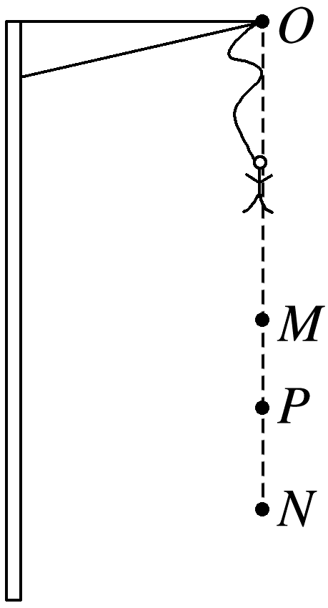
A.人由M点到P点的过程中，弹力的冲量大于重力的冲量
B.人由P点到N点的过程中，弹力的冲量大于重力的冲量
C.人由O点到N点的过程中，弹力的冲量与重力的冲量等大
D.P点一定位于MN的中点
答案 BC
解析 由M点到P点，人做加速运动，根据动量定理可知弹力的冲量小于重力的冲量，故A错误；由P点到N点，人做减速运动，根据动量定理可知弹力的冲量大于重力的冲量，故B正确；根据动量定理，由O点到N点，弹力的冲量与重力的冲量等大，故C正确；人在M点时的速度竖直向下，在N点时的速度为零，MN间关于P点对称的位置加速度等大反向，可知MP<PN，故D错误。
7.(2024·广东汕头市一模)某实验小组用电池、电动机等器材自制风力小车，如图所示，叶片匀速旋转时将空气以速度v向后排开，叶片旋转形成的圆面积为S，空气密度为ρ，下列说法正确的是( )
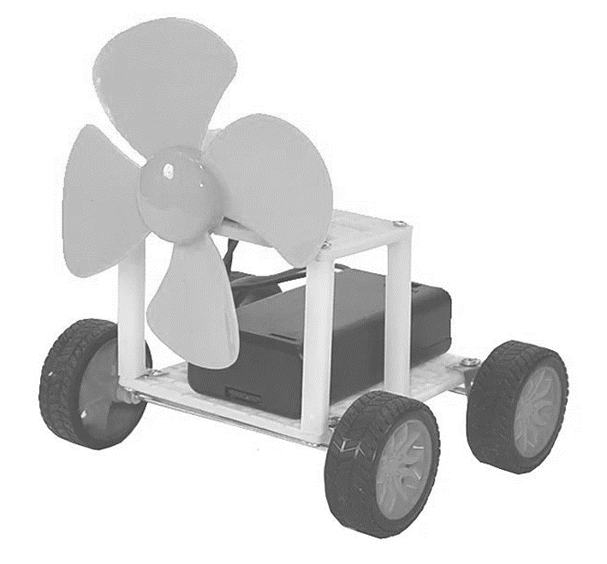
A.风力小车的原理是将风能转化为小车的动能
B.t时间内叶片排开的空气质量为ρSv
C.叶片匀速旋转时，空气对小车的推力为ρSv²
D.叶片匀速旋转时，单位时间内空气流动的动能为$\frac{1}{2}$ρSv²
答案 C
解析 风力小车的原理是消耗电能，先转化成风能，再推动小车运动，所以是电能转化为小车的动能，故A错误；t时间内叶片排开的空气质量为m=ρvtS，故B错误；由动量定理可得叶片匀速旋转时，空气受到的推力为F=$\frac{mv}{t}$=$\frac{ρSvt·v}{t}$=ρSv²，根据牛顿第三定律可知空气对小车的推力为ρSv²，故C正确；叶片匀速旋转时，单位时间内空气流动的动能为E_{k}=$\frac{1}{2}$m₀v²=$\frac{1}{2}$ρSv·v²=$\frac{1}{2}$ρSv³，故D错误。
8.(12分)(2025·甘肃卷·14)如图甲所示，细杆两端固定，质量为m的物块穿在细杆上。初始时刻，物块刚好能静止在细杆上。现以水平向左的力F作用在物块上，F随时间t的变化如图乙所示。开始滑动瞬间的滑动摩擦力等于最大静摩擦力。细杆足够长，重力加速度为g，θ=30°。求：
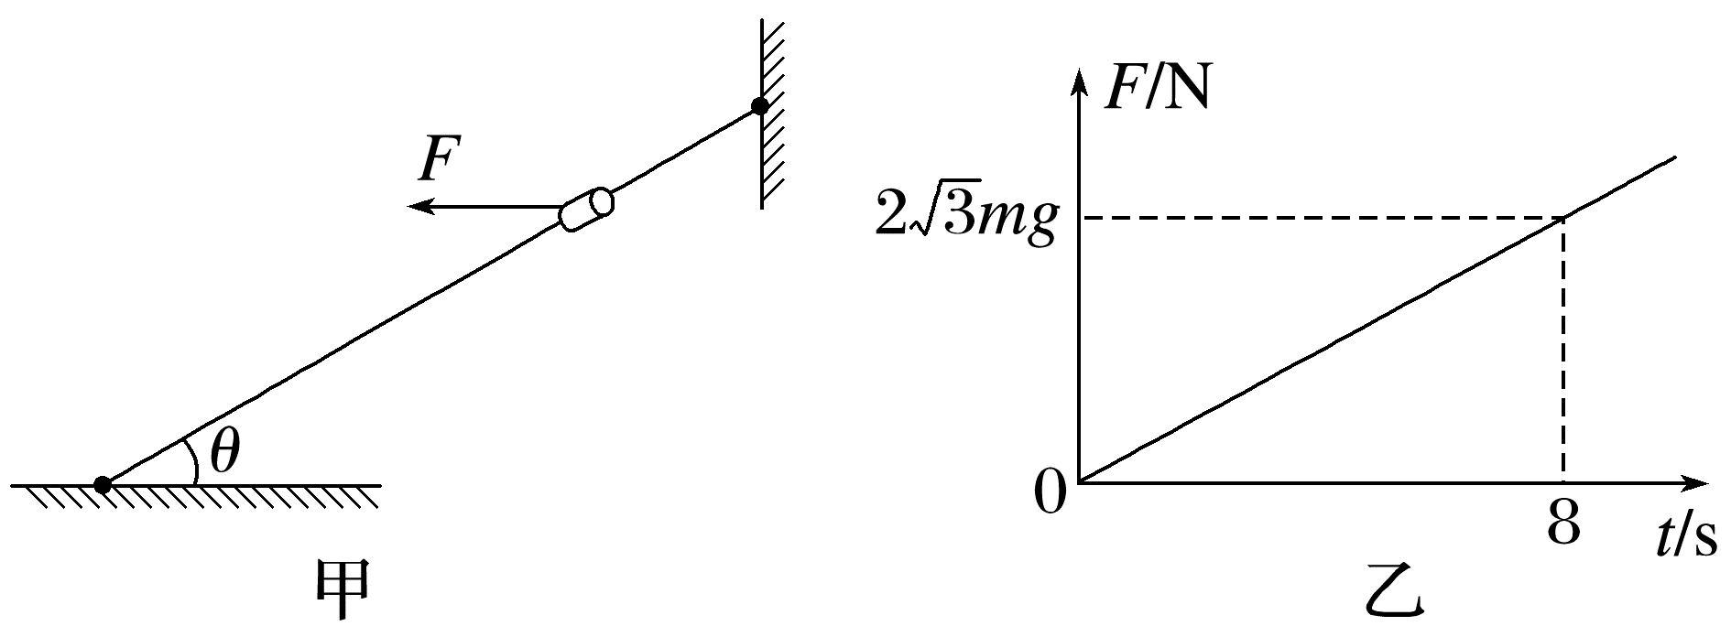
(1)(3分)t=6 s时F的大小，以及t在0~6 s内F的冲量大小；
(2)(5分)t在0~6 s内，摩擦力f随时间t变化的关系式，并作出相应的f-t图像；
(3)(4分)t=6 s时，物块的速度大小。
答案 (1)$\frac{3\sqrt{3}mg}{2}$ $\frac{9\sqrt{3}mg}{2}$ (2)见解析 (3)$\frac{17}{2}$g
解析 (1)由题图乙可知F随时间线性变化，根据数学知识可知F=$\frac{\sqrt{3}mg}{4}$t
所以当t=6 s时，F=$\frac{3\sqrt{3}mg}{2}$
0~6 s内F的冲量为F-t图像围成的面积，即I=$\frac{1}{2}$×$\frac{3\sqrt{3}}{2}$mg×6=$\frac{9\sqrt{3}}{2}$mg
(2)由于初始时刻物块刚好能静止在细杆上，则有mgsin 30°=μmgcos 30°
即μ=tan 30°=$\frac{\sqrt{3}}{3}$，此后F增大F_{N}减小，物块开始滑动，摩擦力为滑动摩擦力，在垂直杆方向，当Fsin θ=mgcos θ时，t=4 s，则0~4 s，垂直杆方向Fsin θ+F_{N}=mgcos θ
摩擦力f=μF_{N}=$\frac{\sqrt{3}}{3}(\frac{\sqrt{3}}{2}$mg-$\frac{\sqrt{3}}{8}$mgt)=($\frac{1}{2}$-$\frac{1}{8}$t)mg(0≤t≤4 s)
在4~6 s内，垂直杆方向Fsin θ=mgcos θ+F_{N}
摩擦力f=μF_{N}=$\frac{\sqrt{3}}{3}(\frac{\sqrt{3}}{8}$mgt-$\frac{\sqrt{3}}{2}$mg)=($\frac{1}{8}$t-$\frac{1}{2}$)mg(4 s<t≤6 s)
相应的f-t图像如图
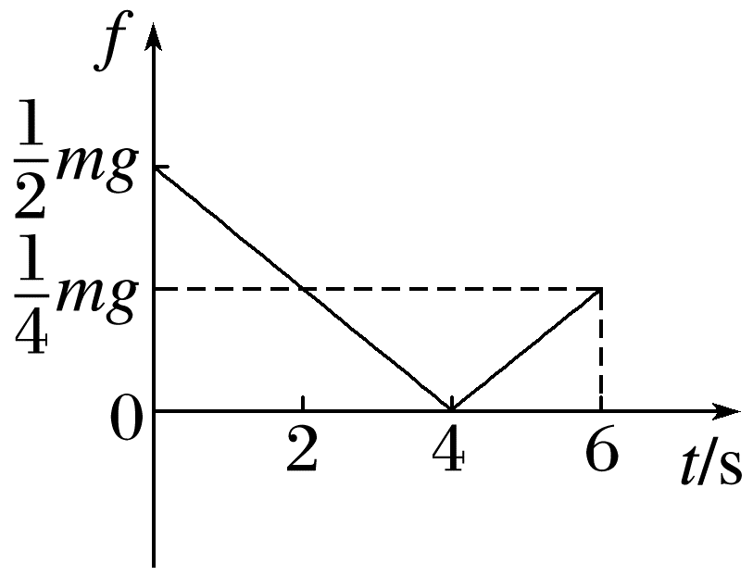
(3)在0~6 s内沿杆方向根据动量定理有mgtsin θ+I_{F}cos θ-I_{f}=mv
在0~6 s内摩擦力的冲量为f-t图像围成的面积，则I_{f}=$\frac{1}{2}$×$\frac{1}{2}$mg×4+$\frac{1}{2}$×$\frac{1}{4}$mg×2=$\frac{5}{4}$mg
联立有mg×6 s×sin 30°+$\frac{9\sqrt{3}}{2}$mgcos 30°-$\frac{5}{4}$mg=mv
可得v=$\frac{17}{2}$g。
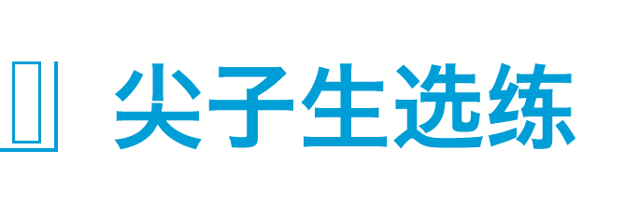 [6分]
9.(多选)(2025·广东卷·10)如图所示，无人机在空中作业时，受到一个方向不变、大小随时间变化的拉力。无人机经飞控系统实时调控，在拉力、空气作用力和重力作用下沿水平方向做匀速直线运动。已知拉力与水平面成30°角，其大小F随时间t的变化关系为F=F₀-kt(F>0，F₀、k均为大于0的常量)，无人机的质量为m，重力加速度为g。关于该无人机在0到T时间段内(T是满足F>0的任一时刻)，下列说法正确的有( )
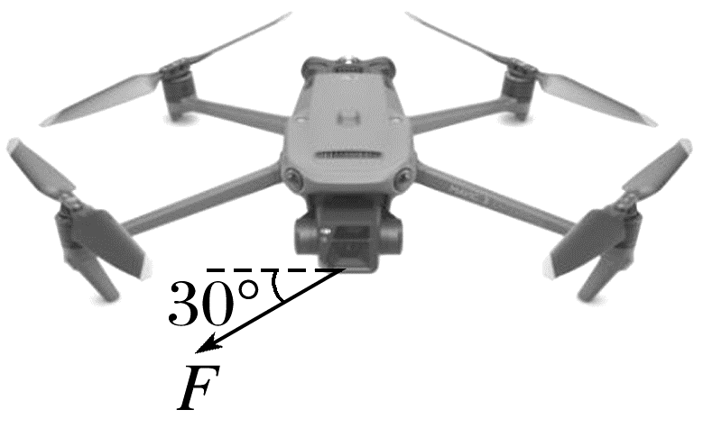
A.受到空气作用力的方向会变化
B.受到拉力的冲量大小为(F₀-$\frac{1}{2}$kT)T
C.受到重力和拉力的合力的冲量大小为mgT+(F₀-$\frac{1}{2}$kT)T
D.T时刻受到空气作用力的大小为$\sqrt{\frac{3}{4}(F_{0}-kT)^{2}+(mg+\frac{F_{0}-kT}{2})^{2}}$
答案 ABD
解析 由于无人机在拉力、空气作用力和重力作用下沿水平方向做匀速直线运动，故无人机处于平衡状态，由于重力不变，拉力方向不变，大小随时间变化，则受到的空气作用力方向必然变化，A正确；无人机在0~T时间内受到的拉力的大小随时间均匀变化，可采用平均值法求解其冲量大小，则有I_{F}=$\frac{F_{0}+F_{0}-kT}{2}$T=(F₀-$\frac{1}{2}$kT)T，B正确；无人机受
到的重力的冲量大小为mgT，由于冲量是矢量，
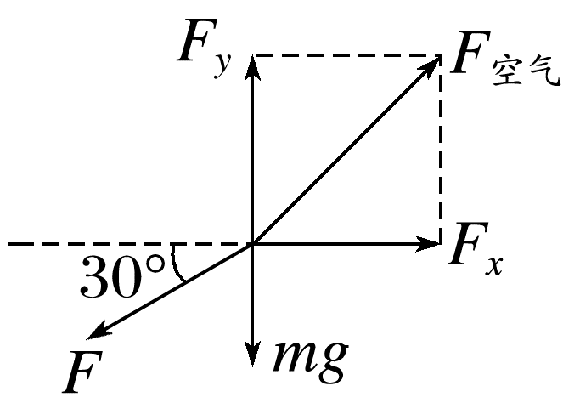
重力和拉力方向不同，所以受到的重力和拉力的合力的冲量大小不等于重力冲量与拉力冲量的代数和，C错误；对无人机受力分析，如图所示，将空气作用力分解为水平方向的分力F_{x}，和竖直方向的分力F_{y}，则有F_{空气}=$\sqrt{{F_{x}}^{2}+{F_{y}}^{2}}$，其中F_{x}=(F₀-kT)cos 30°=$\frac{\sqrt{3}}{2}$(F₀-kT)，F_{y}=mg+(F₀-kT)sin 30°=mg+$\frac{1}{2}$(F₀-kT)，则有F_{空气}=$\sqrt{\frac{3}{4}(F_{0}-kT)^{2}+(mg+\frac{F_{0}-kT}{2})^{2}}$，D正确。

